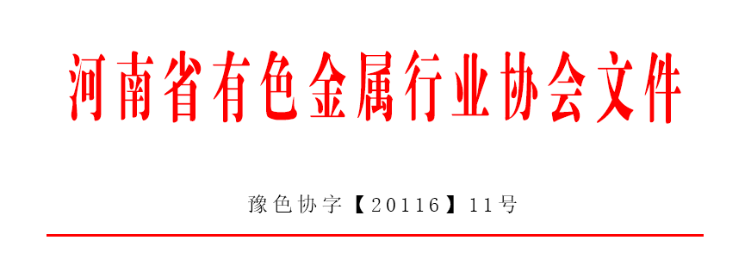

豫色协字[2016]11号

关于召开“2016年河南铝加工技术交流会暨河南省
铝加工协会第五届理事会换届会议”的通知

各有关单位：
经研究决定2016年5月31日在洛阳伊川县召开“2016年河南铝加工技术交流会暨河南省铝加工协会第五届理事会换届会议”，现将有关事项通知如下：

一、会议内容
1、河南省铝加工协会第五届理事会换届；
2、铝加工专业技术交流报告
（1）、铝合金熔铸过程中的合金化、均匀化、纯净化、晶粒细化的生产技术及工艺关键点控制；
（2）、高品质板带材如何做好尺寸、板形、表面和性能控制；
（3）、铝加工企业的节能降耗措施及对策。
3、参观龙鼎铝业生产现场。

二、会议时间地点
2016年5月31日（星期二）下午2：00，会期半天，请各单位代表准时到会。
会议地点：洛阳市伊川县龙鼎铝业有限公司。
行车路线：宁洛高速（二广高速）伊川东下高速后左转行驶5公里至三电厂路口，右转行驶1公里即到。

三、其他
此次会议由洛阳龙鼎铝业有限公司承办，不收取会务费。为做好会议接待工作，请各相关单位务必于5月28日前将会议回执反馈至协会。

协会联系人：刘 涛 原 丁 0371-65507034（含传真）；
手机：13592596896 13838506185 邮箱：hnys2007@126.com。
龙鼎铝业联系人：邢俊红 13939931696
张 洁 18737914568


附件：会议回执

二〇一六年五月二十日

附件：
会 议 回 执
单位名称：
姓 名 | 部门职务/职称 | 手 机 电 话 | 电 子 邮 箱
备注：

